מסמך אפיון - מערכת רחפנט

מגישים: פליקס קרסנצקי
צבי ששון

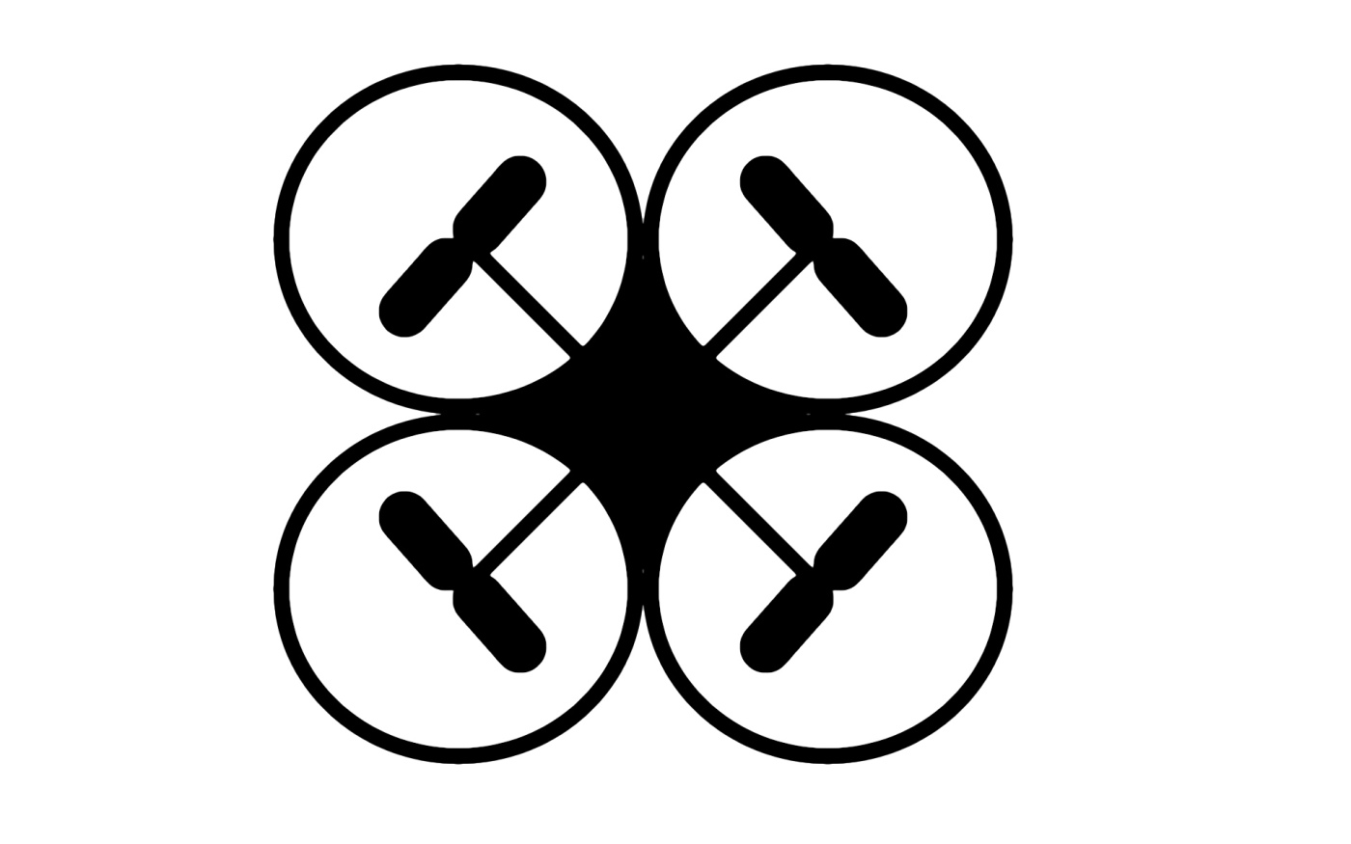

הסביבה הארגונית של הפרויקט:
רשויות רגולציה ממשלתיות, רשות שדות התעופה, משרד לבטחון פנים

הקשר של הצוות לנושא:
עוסקים בביטחון, מדעי הטיסה, ומכירים אנשים עם תחביב רחפנים

תיאור הבעיה:
כיום ישנו פער עצום בין המצאות וזמינות רחפני תחביב לחוסר תיעוד ואישורם ע"י הרשויות. מלבד היותו תחביב מרתק, הפעלת רחפנים עלולה לגרום לתאונות אוויריות, הפרעה לתקשורת חירום, פגיעות בציוד אזרחי וצבאי, מפגע סביבתי(רעש, הפחדות של מיני מעופפים) ופגיעה באיכות הסביבה בכללי.

הסבר הפתרון:
מאגר המכיל כל אחד מהרחפנים בבעלות פרטית או מסחרית, מכיל את המפרט, מספרי אישור, מידע על בעלים, אירועים חריגים בהם השתתף, מגבלות שימוש ועוד

יעדים

לקוח/מומחה יישום

לקוח
- רשות התעופה האזרחית (רת"א) אגף כשירות אווירית

מומחה היישום
- רת"א, מנהל תחום רב להב אגף פיקוח אווירי - יוסף אמיר
- רת"א, אגף מטה מנהל תחום מחשוב ומידע - כהן שי

יעדים ומטרות (של מערכת המידע)

יעד כללי
יצירת מערכת מידע שתאפשר זיהוי רב להב ובעליו בזמן אמת לשיפור הבטיחות האווירית והשליטה במרחב האווירי של מדינת ישראל

מטרות מעשיות
תיאור המטרה | מדד | מצב קיים | מצב רצוי | משתמש עיקרי
רישום כלי הטייס והבעלים בזמן הקנייה | קיום ממשק WEB המאפשר רישום פרטי הרחפן וקישורם לפרטי זהות הבעלים | לא קיים | ממשק מרוחק מסוג WEB המאפשר רישום רב להב חדש בזמן הקניה וגביית אגרת רישוי | המוכר בחנות
מתן אפשרות להעברת בעלות על כלי הטייס | קיום ממשק WEB המאפשר שינוי זהות הבעלים | לא קיים | ממשק מרוחק מסוג WEB המאפשר העברת בעלות על רב להב הנמצא במערכת וגביית אגרת רישוי מהבעלים החדש | מעבירי הבעלות
מתן אפשרות לעדכן פרטי בעל רב להב | קיום ממשק WEB המאפשר עדכון פרטי זהות בעלי רב להב | לא קיים | ממשק מרוחק מסוג WEB המאפשר עדכון פרטי זהות בעלי רב להב | אחראי הרישום ברתא
מתן אפשרות לזיהויי בעל רב להב | קיום ממשק WEB המאפשר זיהוי בעל רב להב לפי פירטי רחפן ו\או הבעלים | לא קיים | ממשק מרחק WEB המאפשר זיהויי בעל רב להב לפי פרטי רחפן ו\או הבעלים  הממשק צריך לעבוד גם על מערכת Mobile  הממשק יכלול את פרטי זהות הבעלים והיסטוריה שלו הכוללת רחפנים בשימושו ודוחות שקיבל | פקח \ רשם רת"א \חנות
מתן אפשרות להפקת דוח קנסות | קיום ממשק WEB המאפשר תיאור פרטי האירוע, התוצאות, העבירות לפי חוק הטייס וגובה הקנס לפי התקנות  קשירת הדוח לבעלים ורחפן | לא קיים | ממשק WEB המאפשר תיאור פרטי אירוע, התוצאות , העבירות לפי חוק הטייס וגובה הקנס לפי התקנות  קשירת הדוח לבעלים ורחפן  הממשק צריך לעבוד גם על מערכת מסוג מובייל | פקח \ רשם רתא
מעקב כשירות | קיום מנגנון העוקב אחרי הדרכות והכשרות שמטיסי רחפנים ביצעו בזמן נדרש | לא קיים | יכולת שליפה יזומה ואוטומטית של מטיסים אשר חורגים מדרישות כשירות | פקח \ רשם רתא

בעיות

בעיות שהמערכת אמורה לפתור
תיאור הבעיה | גורם | נזק | סיווג | דרגת חומרה | כיצד המערכת החדשה אמורה לפתור את הבעיה
חוסר יכולת לזהות רב להב | חוסר במאגר מידע | סיכון ביטחוני ובטיחותי | עבודה מיותרת או חסרה | גבוהה | לפי מספר סידורי ו\או זיהוי משיב מכ"מ (או מתחקר אלקטרוני אחר) ניתן להפיק שאילתה ולזהות את הרחפן בזמן אמת
חוסר יכולת לקשור בין רב להב לבעלים | חוסר במאגר מידע |  | עבודה מיותרת או חסרה | בינונית | לפי מספר סידורי ו\או זיהוי משיב מכ"מ (או מתחקר אלקטרוני אחר) ניתן להפיק שאילתה ולזהות את הבעלים בזמן אמת
חוסר יכולת לפקח על קניית רב להב ולמנוע את מכירתו לאנשים עם בעיות ביטחוניות או כאלו עם עברות על חוק הטייס | חוסר במאגר מידע | סיכון ביטחוני ובטיחותי | זמינות לקויה | גבוהה | ניתן להפיק שאילתה לפי תז או פרטים אחרים ולקבל תוצאה מיידית לאיפשור או שלילת יכולתו של אדם להחזיק ברב להב
חוסר מידע על כשירות המטיס של רב להב | חוסר במאגר ומנגנוני אחזור מידע | סיכון בטיחותי | עבודה חסרה | בינונית | תאפשר שאילתות יזומות וכן דוחות אוטומטים לפי קריטריוני כשירות מוגדרים מראש

בעיות שהמערכת עלולה ליצור וכיצד להתגבר עליהן
התנגדות ציבורית:
- תוספת בירוקרטיה בזמן קניית רחפנים עשויה לגרום להתמרמרות.
- תשלום אגרה למימון המערכת עשויה לגרום להתמרמרות.
לצורך התמודדות עם הבעיות הללו יש צורך בהסברה ושכנוע שהסיכונים הביטחוניים והבטיחותיים במצב הנוכחי גדולים מהבירוקרטיה העודפת וההוצאה הכספית למימון הכרחית.
צורך בהכשרת המפקחים:
- למפקחים אין ידע בסעיפי חוק הטייס הקשורים לרב להב
- הפעלת המערכת תדרוש הפעלת טכנולוגיה חדשה
המפקחים יוצאו להשתלמויות להשלמת הידע. תכנון ההשתלמות ותכניה יהיה חלק מהצעה זו.
אפשרות לדלף מידע פרטי ושימוש בלתי חוקי בו:
- כל מאגר מידע תומן בחובו אפשרות לפריצה ו/או הדלפה של המידע לגורמים לא מורשים
מאגר המידע יהיה מוגן לפי תקני אבטחת מאגרי מידע, תקנות הגנת הפרטיות (אבטחת מידע), תשע"ז-2017 וכן דרישות רגולטריות מתאימות של רשות הסייבר המרכזית (ה- CERT הלאומי)

הקשר ארגוני/עסקי

יעדי הארגון, אסטרטגיה

ייעוד
- הסדרת התעופה האזרחית בהתאם לחוק, לתקינה ולאמנות הבינ"ל שמדינת ישראל היא צד להן, לקידום יעדים הכוללים: רמת בטיחות טיסה מירבית, פיתוח התעופה, רמת שרות נאותה למשתמשים בשירותי ההובלה האווירית, שמירת רשת ביטחון למובילים הישראלים ומזעור הפגיעה באכות הסביבה הנובעת מפעילות תעופתית.
- יישום מדיניות הממשלה, המותווית ע"י שר התחבורה, בנושאי התעופה האזרחית

מטלות עיקריות
- רישוי: תחום פעילות זה כולל רישוי של: עובדי טיס, כלי טיס וציוד תעופתי, מפעילים של כלי טיס/חברות תעופה, מארגני טיסות שכר, שדות תעופה ומנחתים, שירותי תעבורה אווירית, שירותי מידע תעופתי, מיתקני עזר לטיסות, תכניות בניה בשדות תעופה במנחתים ובאזורים סמוכים להם, ייצור כלי טיס וחלקיהם, שיפוץ/הסבה של כלי טיס, מכוני בדק, מכוני הסמכה לטכנאים, בתי ספר לטיסה ונציגי מנהל, המוסמכים לפעילות מטעם המינהל בנושאים מסויימים
- פיקוח ואכיפה: הפעילות כוללת פיקוח ואכיפה על: חברות תעופה, עובדי טיס, כלי טיס, מפעילי שדות תעופה ומנחתים, מכוני בדק לכלי טיס, בתי ספר לטיסה, מכוני הסמכה לטכנאים ויצרנים של כלי טיס וחלקיהם
- ייזום חקיקה: תחום פעילות זה כולל ייזום של חוקים ושל תקינה בטיחותית, טכנית וכלכלית בתחום התעופה האזרחית, התומכים בפעילויות הרישוי, הפיקוח והאכיפה ובפעילויות נוספות. החוקים והתקנות מכסים מגוון גדול של פעילויות ביניהן- רישוי עובדי טיס, רישוי בתי ספר לטיס, רישוי מפעילים של כלי טיס/חברות תעופה, הפעלת שדות תעופה ומנחתים, הפעלת כלי טיס וכללי טיסה, הפעלת מכוני בדק, הטסת חומרים מסוכנים, הפעלת נציגי מנהל, גביית אגרות והפעלת טיסות שכר
- פעילות בינ"ל: ייצוג מדינת ישראל בפורומים של הארגון הבינ"ל לתעופה אזרחית- ICAO ושל ארגונים בינ"ל נוספים. יצוג משרד התחבורה במסגרת המו"מ הבילטרלי על חתימת הסכמי תעופה חדשים ועדכון הסכמים קיימים בתחום ההובלה האווירית של נוסעים ומטען
- תשתית תעופתית: בנוסף לפעילויות הרישוי, הפיקוח והאכיפה וייזום החקיקה בתחום התשתית התעופתית, לרשות התעופה האזרחית יש אחריות ביצועית בתחום זה. אחת הפעילויות, שרת"א אחראית על ביצועה, היא הכנת תכנית אב לתשתית התעופתית הקרקעית והאווירית, הכוללת את שדות התעופה והמנחתים ואת מערך התעבורה האווירית של מדינת ישראל. פעילויות נוספות כוללות את ייצוג משרד התחבורה במסגרת תהליכי התכנון הבינמשרדיים של התשתית התעופתית ואת תאום התעבורה האווירית מול מדינות שכנות
- יעוץ: מנהל רשות התעופה האזרחית משמש כיועץ לשר התחבורה לכל נושאי התעופה האזרחית. פעילות זו כוללת יעוץ שוטף וכן השתתפות בוועדות ממשלתיות, המגבשות המלצות לשר בנושאים של מדיניות תעופה

תרשים מבנה ארגוני
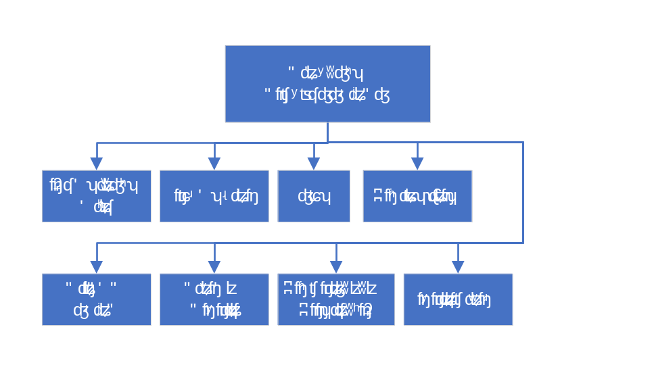
- מנהל רשות תעופה אזרחית - מר יואל פלדשו
- היועצת המשפטית - עו"ד רננה שחר
- מנהל אגף מטה - מר גדי רגב
- מנהלת אגף מינהל ומשאבי אנוש - גב' ורד ויטנברג
- מנהל אגף פיקוח אווירי - קברניט אברהם ליבלינג
- מנהל אגף תשתיות תעופה - מר מוטי שמואלי
- מנהל אגף כשירות אווירית - מר בני דוידור
- מנהל אגף כלכלה ויחסים בינלאומיים - מר ישי דון יחיא
- ראש מנהלת מיגון מטוסים - מר בני קדר

תכנית עבודה שנתית

אישור תקציבי/עסקי
המערכת אושרה לפיתוח ע"י החשכ"ל

תלות במערכות אחרות
המערכת אינה תלויה בפיתוח מערכת אחרת ואין מערכת שנמצאת בפיתוח ותלויה בה

ישימות ועלות תועלת

סיכונים – ישימות הפרויקט
תיאור הסיכון | גורמים פוטנציאלים | נזק אפשרי | הסתברות | תוחלת הנזק | גורם אחראי | פעולות מנעה
התנגדות למערכת | מוסיף עבודה לפקחי הרשות וכן מוסיף שלבים במכירת הציוד לפרטיים | 2  הטמעה איטית | 2 | 4 | ראש מנהל משאבי אנוש | פעולות הסברה ומשא ומתן עם הפקחים
קשיים בהטמעת המערכת | פערים טכנולוגיים בהפעלת מערכת | 2  הטמעה איטית | 3 | 6 | מתכנני המערכת  מחלקת הדרכה | תכנון מוקפד של ממשקי המערכת בדגש על ידידותיות לפקחים  העברת הדרכות מסודרות בזמן פיתוח המערכת ע"מ לאסוף פידבק מהמשתמשים
חריגה מלו"ז הפרויקט / חריגה מתקציב הפרויקט | קשיים טכנולוגיים שלא נצפו מראש  תלות בקבלני משנה לפריסת תשתית  שינויי דרישות ע"י הלקוח | 4 | 2 | 8 | ראש פרויקט | בחירת טכנולוגיה מוכחת  בחירת קב"מים בעלי נסיון ספציפי  נוהל סדור של הקפאת דרישות
יבוא עצמאי של הרחפנים – שלא דרך הגורמים המפוקחים | עקיפת רישום ותיעוד במערכת | 4 | 5 | 20 | מחלקת הדרכה | הדרכת גורמי מכס על נהלי רישום ופיקוח של יבוא רחפנים
אבטחת מידע | דליפת מאגר הנתונים של בעלי הרחפנים | 5 | 3 | 15 | ראש הפרויקט | פיתוח לפי תקן אבטחת מידע ורכישת שרותי יעוץ ובדיקה של מומחי סייבר

עלות תועלת – ישימות עסקית (ROI)
עלות המערכת תמומן מאגרות רישום רחפן בזמן הקניה ואגרת רישיון מטיס
התגמולים הצפויים מחושבים בהנחת 2000 רחפנים בסך אגרות 400 שח פר רחפן\רישיון לשנה
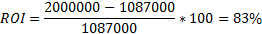

אופק הזמן

תוצרים
תאריך תחילת פיתוח המערכת 1.6.2019 וזמן הפיתוח הינו שנה אחת. המערכת צפויה לעלות לאוויר
ב- 1.6.2020

מועד נטישה
המערכת אינה תלויה בזמן כלשהו ולכן לא קיין זמן נטישה.

משך חיי המערכת
המערכת עתידה להיות מופעלת ומתוחזקת במשך 10 (עשר) שנים .

יישום – מהות המערכת

מאפיינים כלליים

מצב קיים
במצב הקיים הלקוח קונה רחפן לפי דרישות בחנות (מקומית או מקווננת).
מטיס רחפן מקבל רישיון הטסה מרת"א ללא קשר לרכישה או בעלות על רחפן ספציפי. אין קשר בין מערכות. אין יכולת פיקוח של רת"א על קנית רחפנים והטסתם.
אין יכולת לזיהוי רחפן וקשירתו לבעלים. אכיפת תדרי עבודה של הרחפן על מנת שיעמוד בחוק רישוי תדרים מתבצעת רק בשלב היבוא ולא בהפעלה או הוצאת רישיון.

עלות

עלות הקמה (פיתוח והתקנה)
עלות חומרה: שרתים x4, מסופי יד פקח x10, מבדקים לפיתוח x4 , צייד תקשורת מאובטחת בתקן DOD.
500K USD
עלות תוכנה: מאגר נתונים, כלי פיתוח, כלי בדיקה
100K USD
עלות קבלנים חיצוניים: יועצי סייבר , קב"מ שמתקין תוכנות באתרי מכירה
20K USD
אפיון מערכת
5K USD
פיתוח מערכת (פיתוחים ייעודיים ללקוח ) :
20K USD
הטמעה והדרכה :
20K USD
סהכ: 665K USD

עלות שוטפת לשנה
תחזוקת מסופי קצה 4400 USD
חשמל ומיזוג 5K USD
רישוי תוכנה שנתי 17K USD
חוזה תחזוקה לשו"ש 20K USD
סה"כ 42.4K USD

סה"כ עלויות לכל מחזור החיים של המערכת (סכום זה יוכנס לנוסחת ה (ROI
עלות הקמה USD 665,000
עלות שוטפת ל 10 שנים : 424000 ( 42,400 * 10 שנים )
סה"כ עלויות : 1,087,000

נספחים
נספח 2.1.1 : מצב קיים
DFD תרשים תוכן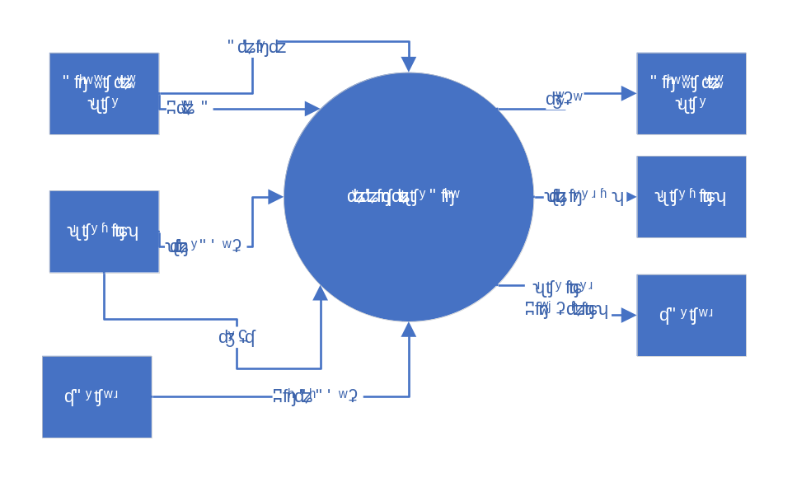
DFD תרשים 0 לוגי
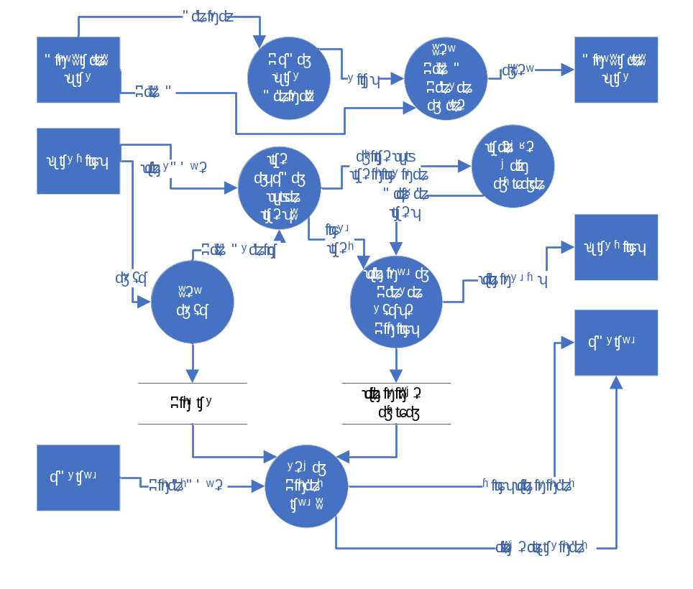

עץ תהליכים
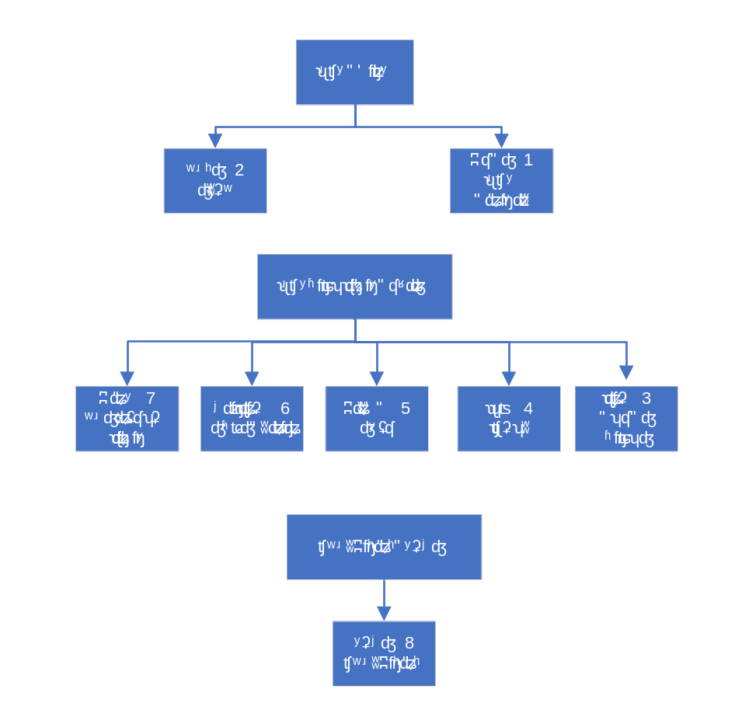
תיאור קצר של כל תהליך
קיימים שלושה תהליכים
תהליך רכישה
- בעקבות בקשת הלקוח ותיאור הדרישות מבוצעת בחירה של רחפן
- מתקבל תשלום, מוצאת קבלה והרחפן נמסר ללקוח

תהליך הוצאת רישיון מטיס רחפן
- תהליך סינון ראשוני. בדיקת רקע המטיס ובדיקת הרחפן אל מול קריטריוני חוקיות
- נמסר זימון למבחן ודרישה לתשלום אגרה
- מתקבל תשלום אגרה
- מתבצע מבחן עיוני לחוקי הטסה בישראל ומבחן שליטה מעשי ברחפן
- המטיס נרשם במאגר ומקבל רישיון מטיס

תהליך בקשת נתונים ע"י פקח
- העברת הנתונים של פירטי זיהוי רחפן בעלים ורישיון מטיס

נספח 2.6 רשימת ארועים
2.6.1 רישום רחפן חדש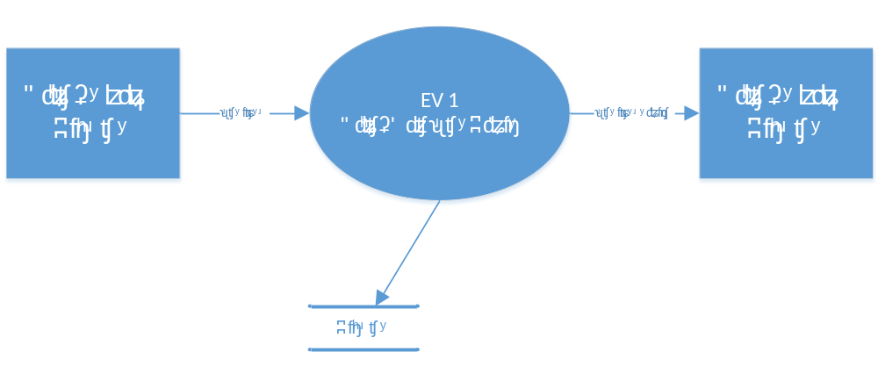
2.6.2 הגשת בקשה לרישיון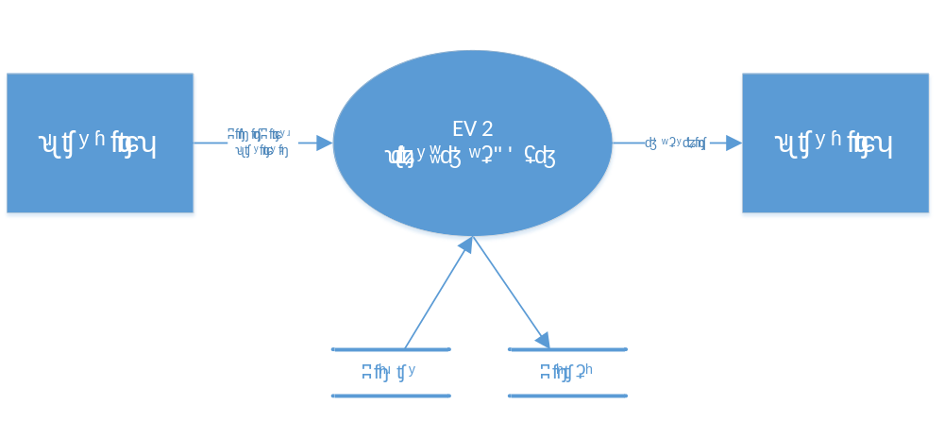
2.6.3 הגשה למבחן עיוני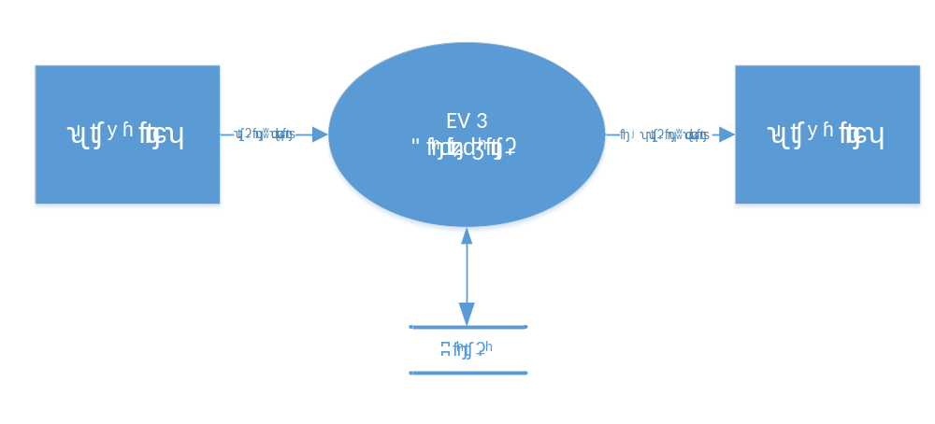2.6.4 הגשה למבחן הטסה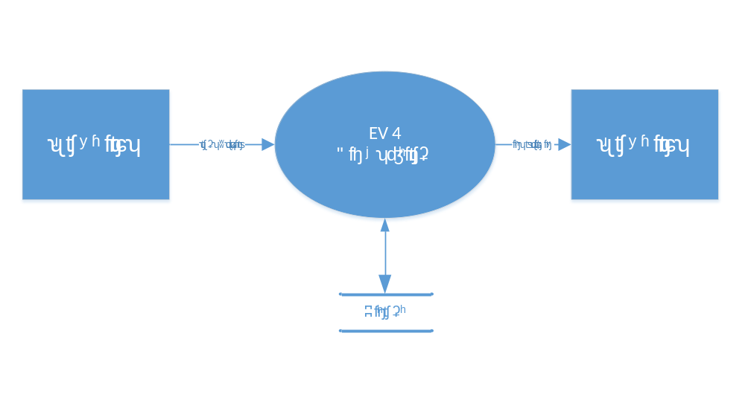2.6.5 הוצאת רישיון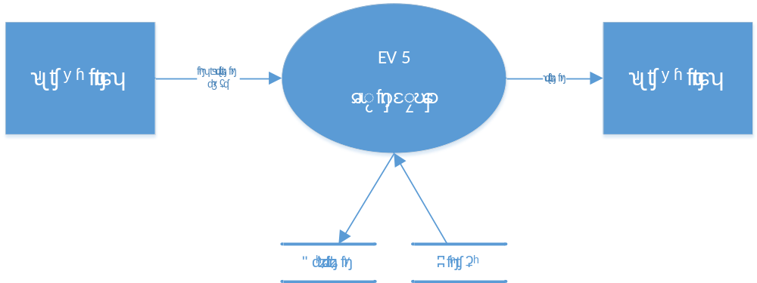
2.6.6 בקשת נתונים מפקח רתא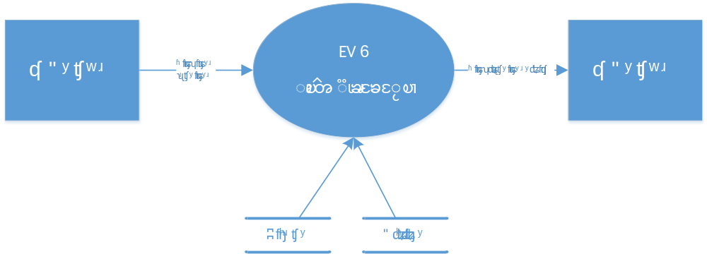
2.6.7 רישום דוח פקח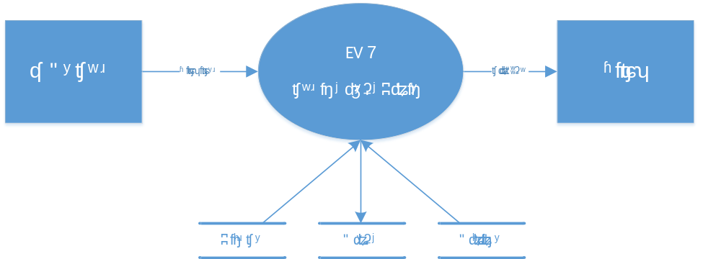

2.6.8 הרשאה בעברת בטיחות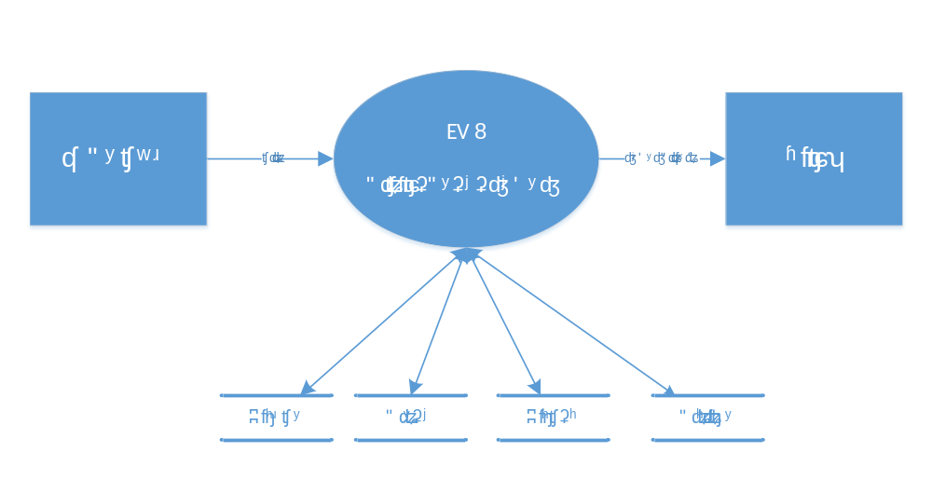2.6.9 זימון לריענון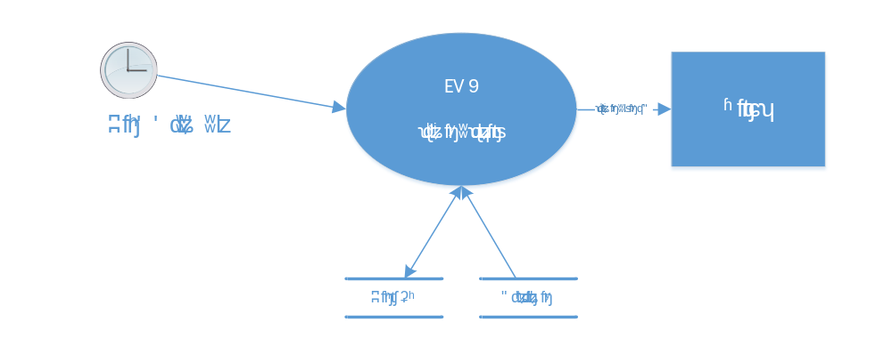

נספח 2.11 קבצים לוגים
שרטוט ERD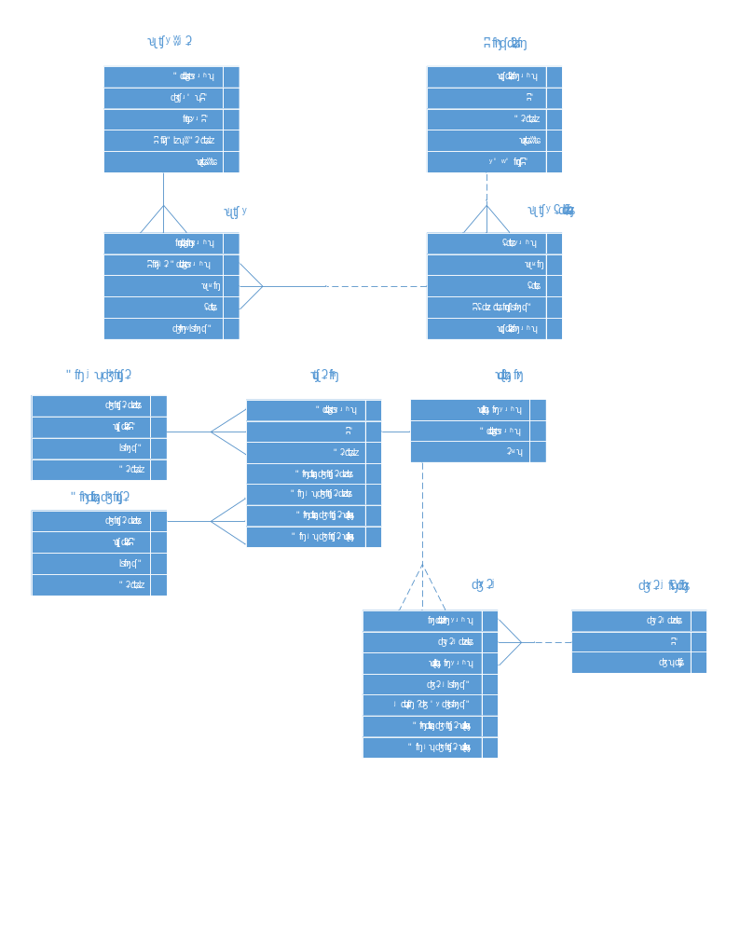

- בישות "עברה" אין צורך לרשום "קוד עברה"
- האם נבחן ובעל רחפן אינם אותם אנשים?
- האם אין קשר בין הרחפן לעברה?
- קודי הבחינה לא צריכים להיות בישות הנבחן

